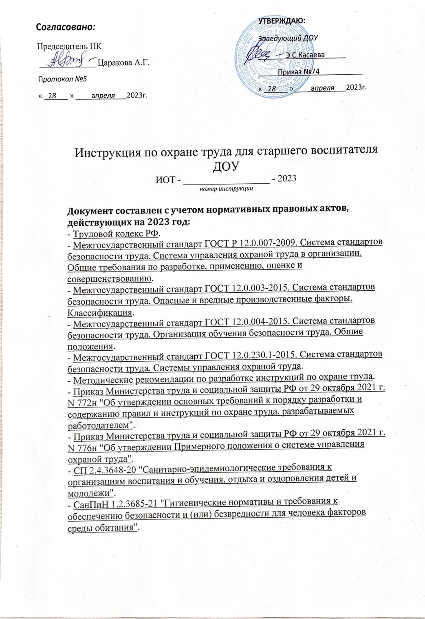

1. Общие требования охраны труда
1.1. К работе воспитателем дошкольного образовательного учреждения допускаются лица, не моложе 18-ти лет, соответствующие требованиям к квалификации «Воспитатель» или профессионального стандарта «Педагог (воспитатель)» и стаж работы в должности воспитателя не менее 2 лет, прошедшие обязательный медицинский осмотр, вводный инструктаж и первичный инструктаж на рабочем месте, обученные оказанию первой доврачебной помощи пострадавшим.
1.2. В работе старший воспитатель должен соблюдать Устав ДОУ, Правила внутреннего трудового распорядка, должностную инструкцию старшего воспитателя, настоящую инструкцию по охране труда, знать места расположения первичных средств пожаротушения, направления эвакуации при пожаре, а также расположение аптечек первой помощи.
1.3. Старший воспитатель дошкольного образовательного учреждения контролирует соблюдение воспитателями норм, требований и правил охраны труда, обеспечивает воспитание детей.
1.4. Старший воспитатель детского сада строго выполняет инструкцию по охране жизни и здоровья детей и контролирует ее соблюдение воспитателями.
1.5. При работе старший воспитатель ДОУ может быть подвержен следующим опасным и вредным факторам:
- повышенное нервно-эмоциональное напряжение;
- заражение различными вирусными, инфекционными заболеваниями;
- воздействие шума;
- возможность получения травмы во время прогулок с детьми вследствие обледенения пешеходных тротуаров и улиц;
- поражение электрическим током при использовании неисправного электрического оборудовании кабинета и технических средств обучения;
- нарушение остроты зрения при недостаточной освещенности рабочего места, а также зрительное утомление в процессе работы с документами и на компьютере.
1.6. Старший воспитатель соблюдает утвержденный заведующим режим труда и отдыха в дошкольном образовательном учреждении. Изменения режима труда и отдыха допускаются только в случае экстремальных ситуаций.
1.7. Систематически следит за наличием в медицинской аптечке набора необходимых медикаментов и перевязочных средств оказания первой доврачебной помощи при травмах. Аптечка располагается в местах недоступных для детей.
1.8. Старший воспитатель детского сада должен владеть приемами и способами оказания первой доврачебной помощи в объеме инструкции по оказанию первой помощи пострадавшему, действующей в дошкольном образовательном учреждении.
1.9. В помещениях групповых и спальных комнат детского сада должны на стенах находиться комнатные термометры для контроля температурного режима.
1.10. Воспитатель детского сада в ходе работы обязан соблюдать правила личной гигиены, содержать свое рабочее место в чистоте и порядке, иметь и использовать при работе средства индивидуальной защиты: халат хлопчатобумажный светлых тонов.
1.11. О каждом несчастном случае, возникновении групповых инфекционных и неинфекционных заболеваний, аварийных ситуаций в работе систем энерго- и водоснабжения, канализации и других выявленных нарушениях санитарных правил, которые создают угрозу возникновения и распространения инфекционных заболеваний и массовых отравлений, старший воспитатель обязан срочно проинформировать заведующего ДОУ (при его отсутствии – иное должностное лицо).
1.12. Старший воспитатель ДОУ несет персональную ответственность за жизнь, здоровье и безопасность детей группы в соответствии с действующим законодательством РФ.
1.13. Работник, который допустил невыполнение или нарушение настоящей инструкции по охране труда, привлекается к дисциплинарной ответственности в соответствии с Уставом, Правилами внутреннего трудового распорядка, трудовым законодательством РФ и, при необходимости, подвергнется внеочередной проверке знаний установленных норм и правил охраны труда.
1.14. Старший воспитатель может быть привлечен к уголовной ответственности за несвоевременное сообщение о несчастном случае с воспитанником детского сада или за промедление в оказании доврачебной помощи, эвакуации детей, вызове медицинской сестры или скорой медицинской помощи (при ее отсутствии).
2. Требования охраны труда перед началом работы
Перед началом работы старший воспитатель ДОУ обязан:
2.1. Переодеться в специальную одежду, застегнуть все пуговицы (завязать завязки), не допуская свисающих концов одежды. Не закалывать одежду булавками, иголками, не держать в карманах одежды острые, бьющиеся предметы. Обувь на ногах должна быть на низком каблуке, на резиновой или микропористой подошве. Волосы должны быть тщательно убраны. Все личные вещи необходимо оставить в гардеробной. Внешний вид должен быть опрятным и эстетичным
2.2. Проверить состояние комнаты группы, комнаты для раздевания детей, туалета.
2.3. Включить полностью освещение и удостовериться в исправности его работы. Уровни искусственной освещенности для детей дошкольного возраста в групповых (игровых) - не менее 400 люкс.
2.4. Убедиться в исправности электрооборудования во всех помещениях, где будут находиться дети. В процессе визуального осмотра светильники должны быть надежно подвешены к потолку, коммутационные коробки должны быть закрыты крышками, электророзетки – закрыты фальшвилками, корпуса и крышки выключателей и розеток не должны иметь трещин и сколов. Не допустимо использовать оплавленные розетки и выключатели, а также вилки и удлинители с оголенными или поврежденными проводами. Старшему воспитателю детского сада запрещается самостоятельно устранять выявленные нарушения электробезопасности.
2.5. Проверить санитарное состояние помещений, качественно проветрить детские комнаты, открыв окна или фрамуги и двери. Окна в открытом положении необходимо зафиксировать крючками, а у фрамуг использовать ограничители. Закончить проветривание помещений необходимо за 30 минут до прихода детей. Фрамуги и окна для проветривания помещений необходимо открывать и закрывать осторожно, чтобы не разбить стекла.
2.6. Измерить температуру воздуха в помещении и убедиться, что данная температура соответствует установленным санитарным нормам к помещениям с пребыванием детей дошкольного возраста.
2.7. Проверить и убедиться в том, что все стационарное детское оборудование хорошо закреплено и не допустит падения и травмирования детей. Обратить внимание на состояние внутренних дверей, ограждений лестниц, пола, порогов.
2.8. При обнаружении недостатков в креплениях, поломок детского оборудования и мебели, умывальников, электрооборудования, которые могут негативно повлиять на здоровье воспитателя и детей группы немедленно сообщить заместителю заведующему по АХЧ или непосредственно заведующему детским садом для принятия мер по устранению обнаруженных недостатков.
2.9. Проверить исправность оргтехники (компьютер, телевизор, музыкальная аппаратура и т.д.) и кабелей питания.
3. Требования охраны труда во время работы
3.1. Во время работы старший воспитатель обязан:
3.1.1. Обеспечить безопасное проведение образовательного и воспитательного процесса.
3.1.2. Быть предельно внимательным к поведению детей, с целью своевременного предупреждения и недопущения событий, которые могут привести к несчастным случаям, аварийным ситуациям, конфликтным отношениям с родителями и персоналом детского сада.
3.1.3. При выявлении признаков недомогания, вялости или заболевания воспитанника:
- изолировать больного ребенка для исключения заражения других детей;
- вызвать медицинскую сестру для обеспечения ребенка необходимой квалифицированной медицинской помощью;
- сообщить о случившемся родителям (опекуну) заболевшего ребенка;
- в случае отсутствия медицинской сестры, по согласованию с родителями оказать первую доврачебную помощь;
- в экстренных случаях вызвать «скорую медицинскую помощь».
3.1.4. Извещать заведующего детским образовательным учреждением (при отсутствии – иное должностное лицо) о каждом несчастном случае с воспитанником, принимать меры по оказанию первой помощи.
3.1.5. Принимать от воспитателей, а также вносить свои предложения по улучшению условий проведения образовательного процесса, воспитательной деятельности и оздоровления детей, доводить до сведения руководства дошкольного образовательного учреждения обо всех недостатках в обеспечении образовательного и воспитательного процесса, снижающих жизнедеятельность и работоспособность детей.
3.1.6. Организовать изучение детьми детского сада правил по охране труда и безопасному поведению, правил дорожного движения для пешеходов, поведения в быту, правил пожарной безопасности и т.д.
3.1.7. Обеспечить безопасное хранение и содержание режущих, колющих и других опасных предметов (ножницы, иголки, булавки, кнопки, скрепки и прочее). Ножницы на занятиях должны быть с тупыми концами, иголки используются исключительно на индивидуальных занятиях под присмотром старшего воспитателя.
3.1.8. Следить за состоянием искусственного освещения в помещениях: вовремя включать свет, немедленно сообщать работнику по обслуживанию здания о перегоревших осветительных приборах.
3.1.9. Следить за состоянием посуды (чайной и столовой). Чашки, блюдца, тарелки с трещинами и сколами немедленно изымаются и сдаются завхозу детского сада.
3.1.10. Следить за наличием у воспитанников индивидуальных расчесок и полотенец, в случае отсутствия уведомлять родителей.
3.1.11. Во время прогулки постоянно держать в поле зрения всех детей, знать количество детей взятых на прогулку. Если по какой-либо причине некоторые дети остаются в группе, старший воспитатель ДОУ обязан передать таковых воспитанников под присмотр помощнику воспитателя (младшему воспитателю).
3.1.12. Дальнюю прогулку или экскурсию осуществлять только вместе со вторым сотрудником (один впереди, другой сзади), строго выполняя инструкцию по охране жизни и здоровья воспитанников на прогулочных площадках, во время целевых прогулок и экскурсий, труда на огороде, в цветнике.
3.1.13. Следить за выполнением температурного и питьевого режима в группе ДОУ.
3.1.14. Проводить прогулки детей на открытом воздухе не реже двух раз в день общей продолжительностью не менее 3 часов.
3.1.15. В процессе одевания воспитанников на прогулку избегать резких, суетливых и неосторожных движений, которые могут привести к травмированию старшего воспитателя и детей.
3.1.16. Следить за тем, чтобы воспитанники не ели на прогулке ягоды, грибы, растения, не поднимали посторонние предметы с пола.
3.1.17. В жаркую погоду необходимо выводить детей детского сада на прогулку в легких головных уборах.
3.1.18. Во избежание простудных заболеваний, выходя с детьми на прогулку, одеваться и одевать детей в соответствии с погодой (непромокаемая обувь, верхняя теплая одежда, головные уборы, шарфы, рукавички и т.д.).
3.1.19. Работая с воспитанниками на участке по уходу за зелеными насаждениями, предварительно проверить и в процессе следить за исправностью хозяйственного инвентаря: лопат, граблей, носилок и т.п.
3.1.20. При движении в помещении группы, других помещениях детского сада, а также при ходьбе с детьми на улице, быть внимательным и остерегаться скользких мест и неровностей.
3.1.21. Проводить оформление комнаты группы, актового зала только на устойчивых, специально предназначенных лестницах-стремянках.
3.1.22. При работе на компьютере выполнять требования инструкции охраны труда при работе на компьютере.
3.1.23. При длительной работе с документами и на компьютере с целью снижения утомления зрительного анализатора, устранения влияния гиподинамии и гипокинезии, предотвращения развития познотонического утомления через каждый час работы делать перерыв на 10–15 минут, во время которого следует выполнять комплекс упражнений для глаз, физкультурные паузы и минутки.
3.1.24. При перемещении по зданию и территории детского сада не спешить во избежание падения, особенно в период гололеда; при передвижении не держать в руке предметы (острые, тупые), которые могут послужить причиной травмы; не ходить по влажному полу в период влажной уборки коридоров и помещений.
3.2. Во время работы старшему воспитателю детского сада запрещается:
3.2.1. Загромождать рабочее место, эвакуационные выходы из здания детского сада посторонними предметами.
3.2.2. Отвлекаться во время работы с детьми и отвлекать других воспитателей ДОУ посторонними разговорами.
3.2.3. Допускать на свое рабочее место лиц, не имеющих отношения к работе воспитателя.
3.2.4. Закалывать иголками или булавками свою одежду, содержать в карманах бьющиеся и острые предметы, носить обувь в помещении на высоком каблуке.
3.2.5. Хранить в группе лекарственные препараты и медикаменты, кроме бриллиантовой зелени, перекиси водорода и йода, которые должны находиться в аптечке, закрепленной на недоступной для детей высоте.
3.2.6. Использовать в помещении группы электронагревательные приборы: кипятильники, камины, электрочайники, плойки и.д.
3.2.7. Вносить кипяток в групповые комнаты и оставлять его в присутствии детей.
3.2.8. Раздавать пищу без санитарной одежды.
3.2.9. Приносить в групповые комнаты любые продукты питания из дома для угощения детей.
3.2.10. Проводить прогулки с детьми по улицам с большим движением автотранспорта.
3.2.11. Выпускать детей одних на территорию детского сада, оставлять одних на игровой площадке или в помещении группы.
3.2.12. Отдавать детей незнакомым лицам, а также родственникам, моложе 16 лет.
3.2.13. Отдавать детей родителям, находящимся в нетрезвом состоянии.
3.3. Требования к количеству занятий и их продолжительности в ДОУ:
3.3.1. Продолжительность организованной образовательной деятельности:
- для воспитанников от 1,5 до 3-х лет составляет не более 10 минут;
- для воспитанников от 3 до 4-х лет - не более 15 минут;
- для воспитанников от 4-х до 5-ти лет - не более 20 минут;
- для воспитанников от 5 до 6-ти лет - не более 25 минут;
- для воспитанников от 6-ти до 7-ми лет - не более 30 минут.
3.3.2. Продолжительность дневной суммарной образовательной нагрузки:
- для воспитанников от 1,5 до 3-х лет составляет не более 20 минут;
- для воспитанников от 3 до 4-х лет - не более 30 минут;
- для воспитанников от 4-х до 5-ти лет - не более 40 минут;
- для воспитанников от 5 до 6-ти лет - не более 50 минут или 75 мин при организации 1 занятия после дневного сна;
- для воспитанников от 6-ти до 7-ми лет - не более 1,5ч.
3.3.3. Продолжительность перерывов между занятиями во всех возрастных группах составляет не менее 10 мин.
3.3.4. Перерыв во время занятий для гимнастики во всех возрастных группах составляет не менее 2 мин.
3.3.5. Продолжительность использования электронных средств обучения (ЭСО):
- интерактивная доска: 5-7 лет на занятии не более 7 мин, суммарно в день – не более 20 мин;
- интерактивная панель: 5-7 лет на занятии не более 5 мин, суммарно в день – не более 10 мин.
3.4. Требования к организации питания в ДОУ:
3.4.1. Выдачу готовой пищи детям разрешается проводить только после снятия пробы и записи медработником в бракеражном журнале оценки готовых блюд и разрешения их к выдаче.
3.4.2. Температура горячей пищи при выдаче детям не должна превышать 70°С.
3.4.3. Во время приема пищи детьми старший воспитатель ДОУ обязан следить за правильным использованием воспитанниками столовых приборов. Столовая посуда при выдаче пищи детям не должна иметь трещин и сколов во избежание травмирования детей.
3.4.4. Пища из кухни дошкольного образовательного учреждения подается при отсутствии в коридорах и на лестницах воспитанников.
3.4.5. Во время раздачи пищи не допускать игр, детских шалостей около обеденных столов.
4. Требования безопасности в аварийных ситуациях
4.1. В случае пожара, аварии и других стихийных бедствий старший воспитатель детского сада в первую очередь принимает меры по спасению детей группы.
4.2. При возникновении пожара необходимо:
- незамедлительно начать эвакуацию детей из помещения (согласно плану эвакуации) в безопасное место;
- по возможности закрыть все форточки и окна с целью быстрого нераспространения огня, отключить электроэнергию;
- сообщить о пожаре заведующему ДОУ;
- вызвать пожарную часть по телефону 01 (101);
- при отсутствии явной угрозы жизни, приступить к тушению очага возгорания с помощью первичных средств пожаротушения (огнетушитель, песок, вода, плотное покрывало).
4.3. При получении ребенком травмы необходимо:
- незамедлительно оказать первую доврачебную помощь пострадавшему ребенку, устранить воздействие на него повреждающих факторов, угрожающих жизни и здоровью (освободить от действия электрического тока, погасить горящую одежду, убрать травмирующий предмет, подставить под холодную струю воды при ожоге и др.);
- выполнить необходимые мероприятия и действия по спасению пострадавшего в порядке срочности (восстановить проходимость дыхательных путей, провести искусственное дыхание и наружный массаж сердца, остановить кровотечение);
- поддерживать основные жизненные функции пострадавшего ребенка до прибытия работника медицинского учреждения;
- вызвать медицинскую сестру или транспортировать ребенка в медпункт, сообщить о случившемся заведующему дошкольным образовательным учреждением (при отсутствии – иному должностному лицу), родителям (законным представителям).
4.4. При получении старшим воспитателем травмы оказать себе первую доврачебную помощь или позвать на помощь, немедленно обратиться за медицинской помощью в медицинский кабинет и сообщить о случившемся заведующему детским садом (при отсутствии – иному должностному лицу).
4.5. При аварии (прорыве) в системе отопления, водоснабжения необходимо срочно вывести воспитанников из помещения группы, сообщить о происшедшем заместителю заведующего по административно-хозяйственной работе (завхозу) дошкольного образовательного учреждения.
4.6. В случае появления неисправности в работе компьютера, принтера, технических средств обучения, музыкальной аппаратуры (посторонний шум, искрение и запах гари) немедленно отключить оборудование от электрической сети и сообщить об этом заведующему хозяйством (завхозу) детского сада; работу продолжать только после полного устранения возникшей неисправности.
4.7. В случае угрозы или возникновения очага опасного воздействия техногенного характера, угрозы или приведения в исполнение террористического акта следует руководствоваться соответствующими инструкциями и Планом эвакуации.
5. Требования охраны труда по окончании работы
5.1. Внимательно осмотреть все помещения группы, обратить внимание на наличие опасных и вредных факторов и сообщить об этом заместителю директора по административно-хозяйственной работе (завхозу) детского сада.
5.2. Выключить все используемые средства, оборудование (демонстрационные, учебные, аудио- и видео-аппаратуру), питающиеся от электрической сети.
5.3. Проветрить помещения в течение не менее 20-30 мин, после чего закрыть все окна и фрамуги.
5.4. Привести в порядок помещение группы (убрать все игрушки, пособия, тетради, книжки, принадлежности для рисования, лепки и т.п., проверить расстановку мебели и упорядочить ее, провести размещение детских вещей).
5.5. При обнаружении замечаний по охране труда поставить в известность заведующего дошкольным образовательным учреждением.
5.6. Снять рабочую одежду, сменную обувь и разместить их в установленное место.
5.7. Вымыть с мылом руки.
5.8. Уходя, выключить электроосвещение, закрыть входную дверь.

